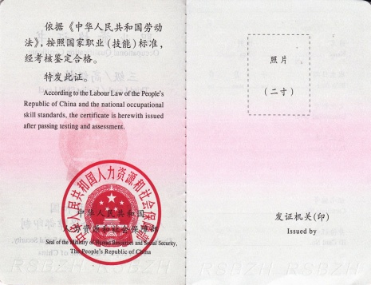
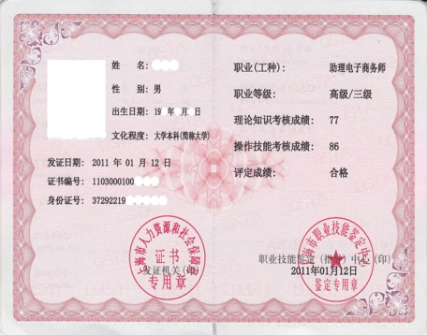
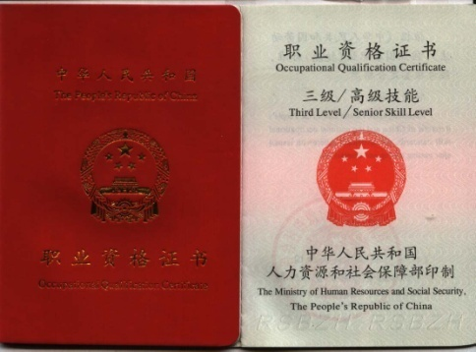
电子商务师国家职业(三级)资格证书
可享受政府补贴（上海--享受国家补贴唯一指定城市）
证书查询：上海市人力资源社会保障局http://www.12333sh.gov.cn官网可查全国通用
 | 课程名称: |  | 电子商务师（高级）
 | 学费: | 2990元（全免） | 考务费： | 150元
 | 预收费用  （全市最低价） | - 社会人员（非在校学生）预收1000元  - 中等职业学校和高等院校的在校学生预收600元
 | 总课时: | 290课时 | 授课时间: | 业余班（周一至周五的晚上或周末）
 | 授课方式 | 采取“线上线下相结合”——课上教师讲解，全程录像；课下观看视频，反复学习。  学习时间灵活
 | 上课地点: | 上海师范大学计算机中心
 | 培训对象: | 有致于向各个领域的电子办公贸易，网络营销咨询等
 | 相关证书: | 国家职业资格证书
培训内容
教学目的与要求:
1）网页设计与制作
2）电子交易，网络营销
3）电子商务策划与分析
4）企业资源管理及电子商务安全与管理
课程内容:
1、网络与数据库使用及信息系统维护
2、网络营销、电子交易与物流管理
3、CRM客户关系管理系统
4、SCM供应链管理系统
5、ERP企业资源计划管理系统
校方承诺：
考试通过全额退款，考务费自理
享受补贴对象：
根据《上海市职业技能培训补贴暂行办法》的规定，以下对象可以享受职业技能培训补贴（含培训费补贴和鉴定费补贴。
1、本市户籍、在法定劳动年龄段内的以下人员：
·失业人员、协保人员和农村富余劳动力；
·在职从业人员（其中也包括本市户籍的灵活就业人员、非正规就业劳动组织从业人员）；
·中等职业学校和高等院校的毕业学年学生；
·其他按有关规定批准的人员，如本市接收的退役士兵等。
2、外省市户籍、在法定劳动年龄段的以下人员：
参加本市社会保险并处于缴费状态的来沪从业人员；
本市中等职业学校和高等院校外省市生源的毕业学年学生。

